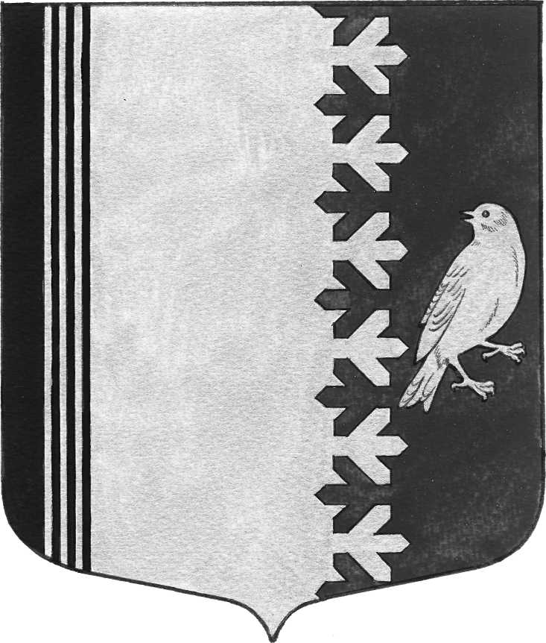

АДМИНИСТРАЦИЯ МУНИЦИПАЛЬНОГО ОБРАЗОВАНИЯ
ШУМСКОЕ СЕЛЬСКОЕ ПОСЕЛЕНИЕ
КИРОВСКОГО МУНИЦИПАЛЬНОГО РАЙОНА
ЛЕНИНГРАДСКОЙ ОБЛАСТИ

П О С Т А Н О В Л Е Н И Е

от 25 января 2017 г. № 13

О создании жилищной комиссии

В соответствии с Жилищным кодексом Российской Федерации, решением совета депутатов муниципального образования Шумское сельское поселение от 29.10.2007 года № 33 «Об утверждении положения о порядке управления и распоряжения муниципальным имуществом муниципального образования Шумское сельское поселение Кировского муниципального района Ленинградской области», Уставом администрации муниципального образования Шумское сельское поселение Кировского муниципального района Ленинградской области, в целях принятия объективных и коллегиальных решений при рассмотрении вопросов, возникающих при реализации жилищного законодательства администрация МО Шумское сельское поселение постановляет:

1.Создать жилищную комиссию при администрации муниципального образования Шумское сельское поселение в составе:

Председатель комиссии: Ульянов Владимир Леонидович - глава администрации муниципального образования Шумское сельское поселение

Заместитель председателя - Ерошкина Наталья Викторовна, заместитель главы администрации муниципального образования Шумское сельское поселение;

Секретарь комиссии - Иванова Василина Викторовна, ведущий специалист администрации муниципального образования Шумское сельское поселение

Члены комиссии:

- Лягин Роман Валерьевич - директор МУП «Северное Сияние»;
- Васильева Анна Александровна - паспортистка МУП «Северное Сияние»;

- Иванов Сергей Владимирович - депутат совета депутатов муниципального образования Шумское сельское поселение;

- Гунько Александра Витальевна – специалист 1 категории администрации муниципального образования Шумское сельское поселение;

2. Постановление администрации МО Шумское сельское поселение от 25 ноября 2016 г. № 182 «О создании жилищной комиссии» считать утратившими силу.

3. Настоящее постановление вступает в правовые отношения со дня его подписания.

4. Контроль над исполнением настоящего постановления оставляю за собой.

Глава администрации В.Л. Ульянов

Разослано: дело, прокуратура КМР.

